Экологическое занятие
Тема: В гостях у дядюшки Ау.
Халикова Зульфия Гумаровна
Программное содержание:
- Дать детям экологические знания о лесе, о таких растениях как пихта, мать-и-мачеха, иван-да-марья, боярышник, шиповник.
- Активизировать словарь детей за счет слов, обозначающих породы деревьев: хвойные, лиственные.
- Дать детям понятие, что лес - это многоэтажный дом.
- Способствовать обобщению представлений детей о растениях - это трава, кустарники, деревья.
- Упражнять в распознавании веток по цвету коры, по запаху, от какого дерева ветка.
- Учить сравнивать ветки кедра, ели и сосны, делать самостоятельно выводы.
- Создавать эмоциональное настроение, используя звуки леса и музыку.
- Развивать игровые, мимические и речевые умения.
- Воспитывать бережное отношение к растительному миру.
Предварительная работа:
- Чтение книги В.Зотова "Лесная мозаика".
- Рассматривание картин и иллюстраций о лесе, растениях.
- Наблюдения ан прогулке за деревьями, кустарником, травами.
- Загадывание загадок о растениях.
Необходимый материал к занятию.
- План маршрута по лесу.
- Аудиозапись со звуками леса.
- Картинки с изображением растений.
- Ветки от разных деревьев и кустарника.
- Сосновое или пихтовое масло для аромотерапии.
- Игрушка Дядюшки АУ.
Ход занятия
Организационный момент.
Дети стоят в кругу.
Ребята, отгадайте загадки: (загадать загадки о дереве, о лиственном лесе, о хвойном дереве и т.п.).
Вы уже догадались, где мы будем сегодня путешествовать? (в лесу).
Как лес можно назвать по-другому? (сосновый бор, березовая роща, тайга).
В тайге живет Дядюшка АУ, он пригласил нас в гости и нарисовал такой маршрут, чтобы мы не заблудились.
(рассматривают схему маршрута).
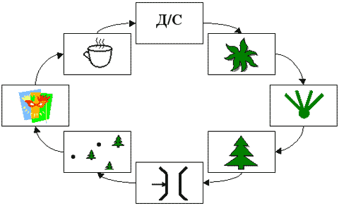
Вы готовы к путешествию?
Физкультминутка.
Мы в лес пойдем,
Детей позовем: ау-ау.
Никто не откликается,
Лишь эхо отзывается: ау-ау.
(Дети садятся на стулья, на каждом стуле картинки с деревьями, кустарниками, травами).
Основная часть.
Какие травянистые растения вы знаете? (ответы детей).
А что это за растение Иван-да-марья? (рассказ детей).
А мать-и-мачеха? (рассказ детей).
Какие кустарники вы знаете? (рассказ детей о шиповнике и боярышнике).
А этот значок что обозначает? (деревья).
Какие вы знаете деревья? (дети называют сосну, ель, березу, лиственницу, пихту и т.д.).
Пихта - это какое дерево? Чем оно полезно? (рассказ детей о пихте).
Нас ждет дорога с препятствиями.
Если мы его пройдем, то окажемся в лесу у Дедушки АУ.
Релаксация.
Музыкальная запись звуков, дети имитируют ходьбу по снегу, сопротивление ветру. Релаксация.
Вот мы и пришли в тайгу к дядюшке АУ. Позовем его: Ау-ау-ау!
Появляется Дядюшка АУ, здоровается с детьми.
Ребята, а вы знаете правила поведения в лесу? (ответы детей). Тогда пойдем дальше по моему маршруту.
Узнай, от какого дерева упала ветка? (сосна, тополь, черемуха, смородина, малина).
Хлопки в ладоши, когда услышишь название дерева или кустарника, которые растут у нас в Сибири.
Если бы я был деревом? ( Изобразить дерево - веселое, грустное, вянущее, растущее).
У меня в лесу есть одна полянка - там нет воды, нет растений и очень, очень скучно. Помогите мне посадить растения на полянку!?
(дети раскладывают картинки с растениями по полянке).
Что это? Растения стали вянуть. Почему? Что делать?
(дети рассуждают и решают, что нужна вода - раскладывают голубые полоски - речку на полянку).
Заключительная часть.
Дядюшка АУ благодарит детей и угощает их витаминным чаем. Спрашивает, что больше всего им понравилось в лесу? Прощается с детьми.

